ФЕДЕРАЛЬНОЕ ГОСУДАРСТВЕННОЕ БЮДЖЕТНОЕ
ОБРАЗОВАТЕЛЬНОЕ УЧРЕЖДЕНИЕ ВЫСШЕГО ОБРАЗОВАНИЯ

«СИБИРСКАЯ ПОЖАРНО-СПАСАТЕЛЬНАЯ АКАДЕМИЯ»

ГОСУДАРСТВЕННОЙ ПРОТИВОПОЖАРНОЙ СЛУЖБЫ МИНИСТЕРСТВА

РОССИЙСКОЙ ФЕДЕРАЦИИ ПО ДЕЛАМ ГРАЖДАНСКОЙ ОБОРОНЫ,

ЧРЕЗВЫЧАЙНЫМ СИТУАЦИЯМ И ЛИКВИДАЦИИ

ПОСЛЕДСТВИЙ СТИХИЙНЫХ БЕДСТВИЙ»

ИНСТИТУТ РАЗВИТИЯ

ПАМЯТКА
действий в различных чрезвычайных ситуациях

Безопасность при террористических актах

Красноярск 2016

Безопасность при террористических актах

При угрозе взрыва:
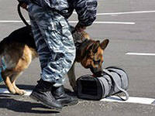
Заметив подозрительные предметы, запретите окружающим прикасаться к ним и сообщите в полицию.
В помещении - опасайтесь падения штукатурки, арматуры, шкафов, полок. Держитесь в стороне от окон, зеркал, светильников. На улице - отбегите от зданий, сооружений, столбов и линий электропередач.
При заблаговременном оповещении об угрозе покиньте здание, отключив электричество и газ, взяв необходимое (вещи, документы, запас продуктов и медикаментов).

Взрыв рядом с вашим домом:
Успокойте близких. Позвоните в полицию.
При эвакуации возьмите документы и предметы первой необходимости.
Продвигаясь к выходу, не касайтесь проводов и поврежденных конструкций.
В разрушенном или поврежденном помещении не пользуйтесь спичками, свечами, факелами и т.п.
Действуйте в соответствии с указаниями прибывших на место взрыва спасателей, сотрудников полиции.

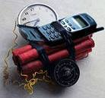
Признаки взрывного устройства:
Натянутые проволока, шнур.
Провода или изолирующая лента, свисающая из-под машины.
«Бесхозные» сумки, портфели, коробки, свертки и т. п.

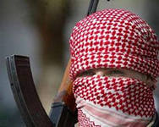
Вас украли, взяли в заложники:
Не конфликтуйте с похитителями и террористами.
Постарайтесь установить с ними нормальные отношения.
Не делайте резких движений. На всякое действие спрашивайте разрешение.
При угрозе применения оружия ложитесь на живот, защищая голову руками, по возможности держитесь дальше от окон, застекленных дверей, проходов, лестниц.
При ранении меньше двигайтесь - это уменьшит кровопотерю.
В присутствии террористов не выражайте неудовольствие, воздержитесь от крика и стонов.
Используйте любую возможность для спасения.
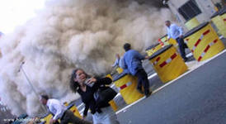

Запомните приметы террористов (лица, одежду, оружие - все, что может помочь спецслужбам).

Во время освобождения выберите место за укрытием, не высовывайтесь до окончания стрельбы, выполняйте требования работников спецслужб.

